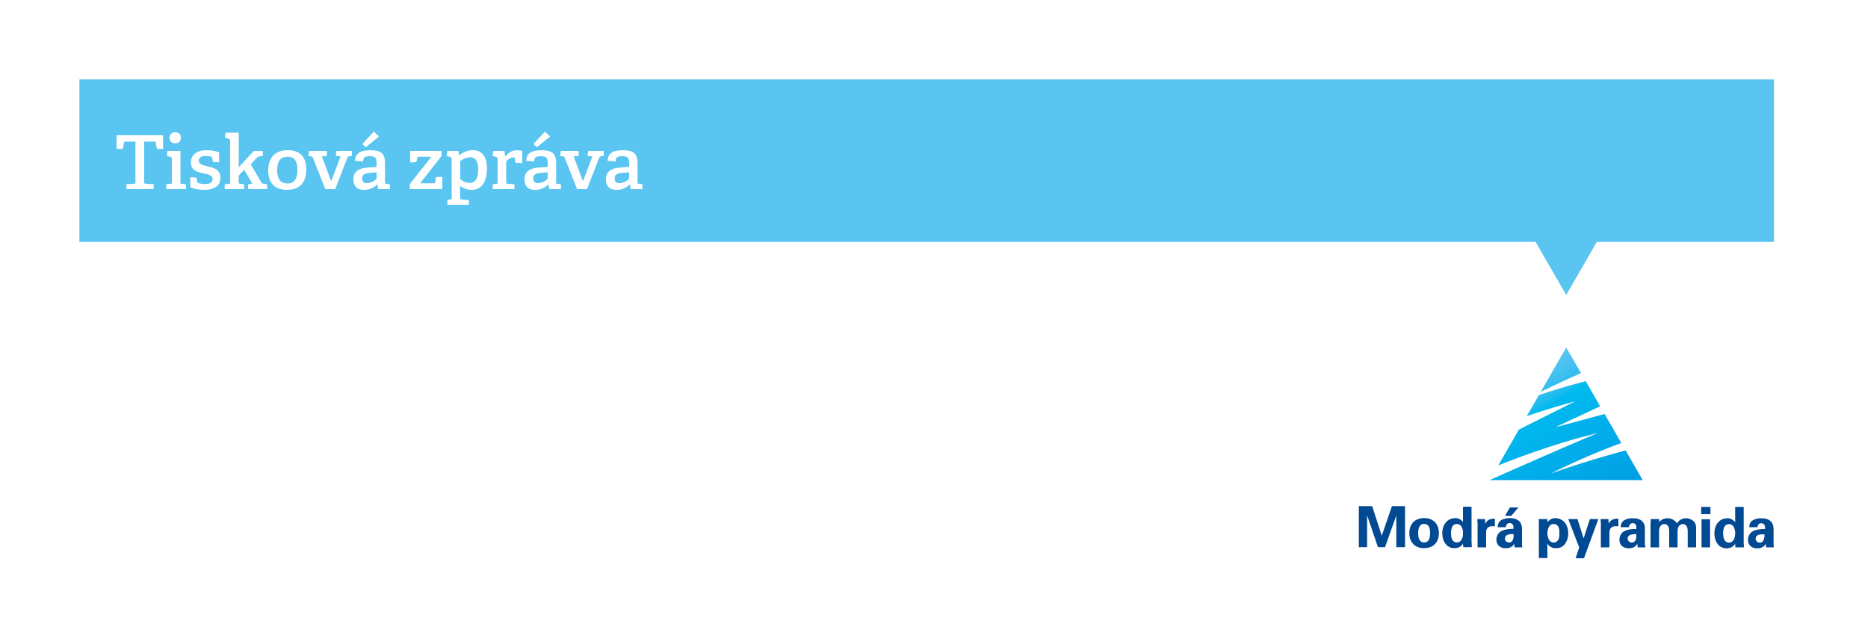Přístup do aplikace MP Home nově i prostřednictvím bankovní identity

*V Praze, 25. 4. 2022*

**Modrá pyramida umožňuje klientům od začátku dubna aktivaci a následné přihlášení do mobilní aplikace MP Home prostřednictvím bankovní identity. Doposud museli klienti stavební spořitelny i zájemci o její produkty pro získání přístupu do MP Home na pobočku. To nyní odpadá. Díky bankovní identitě lze vše vyřídit zcela online z pohodlí domova.**

Za dva roky fungování používá aplikaci MP Home už víc než 100 tisíc klientů. Cílem Modré pyramidy je počet uživatelů i nadále zvyšovat, což s sebou přináší i potřebu aplikaci neustále vylepšovat. Proto se Modrá pyramida rozhodla zjednodušit její používání. Od začátku dubna 2022 se díky tomu do aplikace snadno přihlásí nejen klienti KB, ale též klienti ostatních bank, kteří využívají službu bankovní identity poskytovanou jejich bankou. Tu již [nabízí 7 bank](https://www.bankid.cz/#banky) a další přibývají. Samotnou aplikaci MP Home si lze jednoduše stáhnout na Google play či v App Storu.

*„Naši stávající klienti si mohou díky této novince aplikaci MP Home aktivovat i bez návštěvy poradce. Stejně tak se do aplikace dostanou i noví klienti s účtem v bance, která bankovní identitu nabízí. V aplikaci MP Home klienty provedeme cestou k vysněnému bydlení od A do Z. Najdou zde všechny informace a dokumenty na jednom místě. Mohou vyhledávat inzeráty nemovitostí, založit stavební spoření online pro sebe i pro své nezletilé děti, nebo si dokonce vzít Rychloúvěr až do výše 450 000 korun. Když si s čímkoliv nebudou vědět rady, stačí napsat poradci po chatu,“* říká Jan Čeřovský, manažer Digitálních služeb Modré pyramidy.

Technické řešení využití bankovní identity v aplikaci MP Home poskytla Modré pyramidě vývojářská společnost Cleverance.

*„V Cleverlance se zabýváme integrací služeb spojených s BankID jak pro banky, tak pro koncové zákazníky této služby, a tak bylo jen logické, že jsme tuto funkci pomohli integrovat i do aplikace MP Home, kterou vyvíjíme od samého začátku. Nový klient si tak zřídí účet skutečně na několik kliknutí. Stačí si nainstalovat aplikaci MP Home a jednoduše tak požádat o registraci. V dalším kroku je uživatel přesměrován do jeho mobilní banky, kde pouze odsouhlasí, že si Modrá pyramida může převzít osobní údaje. Aplikace MP Home jej pak obratem zaregistruje, zřídí mu uživatelský přístup a on se může rovnou zalogovat,“* říká Milan Mitošinka, ředitel jednotky mobilního vývoje v Cleverlance a dodává*: „Těší nás, že tak přímo podporujeme business strategii Modré pyramidy, aby se cesta k vlastnímu bydlení usnadnila pro co největší počet lidí.“*

Modrá pyramida aktuálně nabízí zhodnocení stavebního spoření až 4,23 % ročně. Sjednání je navíc zcela zdarma. Klientům, kteří již vlastní nemovitost a plánují například její rekonstrukci nebo nákup vybavení, poskytuje Rychloúvěr ve výši až 450 000 Kč, který lze vyřídit kompletně online.

Více informací o aplikaci MP Home klienti najdou na [modrapyramida.cz](https://www.modrapyramida.cz/microsites/mp-home/?utm_campaign=%5bmodra-pyramida%5d%5bmphome%5d%5b2020-09%5d&utm_source=mphome-mailing-01&utm_medium=email&utm_content=txt-vice-o-mphome&ref=email.mphome-mailing-01.%5bmodra-pyramida%5d%5bmphome%5d%5b2020-09%5d)